Kapitola: Investice1 – 1. část
Investice
Investice dělíme na tři části:
- Investice do fixního kapitálu (strojů)
- Investice do bytové výstavby (domů)
- Investice do zásob

Investice do fixního kapitálu
- Jde o tzv. neoklasický přístup – nejdříve se musí vyřešit dvě otázky
- Jaká je optimální kapitálová zásoba (K*)?
- Jak rychle se dokážeme do dané optimální kapitálové zásoby K* dostat?

- Jaká je optimální kapitálová zásoba (K*)

K* = f (rc, Y) rc – náklady na kapitál resp. stroj
Y – produkt (vyprodukovaný kapitálem resp. strojem)
Náklady na kapitál resp. stroj (rc) se vždy porovnávají s tím, co nám stroj přinese – prodaný produkt, který byl na daném stroji vyprodukován (Y)
rc = 100 rc = 100 rc = 100
Y = 80 Y = 150 Y = 100
ZLÉ DOBRÉ Optimum (ani Dobré ani Zlé)

Optimum
rc = Y můžeme ho přeměnit na rc = MPK
MPK – mezní produkt kapitálu – kolik mi dodatečná jednotka kapitálu dokáže vyrobit výrobků. Matematicky to vyjádříme MPK = ∆ Y / ΔK.
K MPK (ks) P MPK (v Kč, MPK v ks * P)
1 pracovník 1. Stroj 10 Ks 1 Kč 10 Kč
2. Stroj 8 Ks 1 Kč 8 Kč
3. stroj 6 Ks 1 Kč 6 Kč
Pokud k 1 pracovníkovi přidáváme stále více a více strojů, tak na každém stroji daný pracovník vyrobí méně a méně výrobků (10 ks, 8 ks, 6 ks). Takže MPK je klesající.
Zobrazení samotného MPK Zobrazení MPK a rc
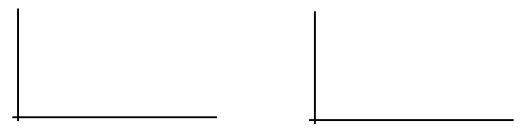

Z čeho se skládá rc (náklady na kapitál)
rc = úroková míra – inflace + odpisy

- Jak rychle se dokážeme do dané optimální kapitálové zásoby K* dostat?
To vyjadřujeme pomocí následující rovnice:
K1 = K0 +δ * (K* - K0) K0 – kapitál na začátku prvního roku
K1 – kapitál na konci prvního roku
K* - optimální kapitálová zásoba (kolik strojů
chceme mít)
δ - kolik kapitálu každý rok z mezery kapitálu
(z té závorky) pořídíme
Dosazení – příklad
K1 = K0 +δ * (K* - K0) K* = 4; K0 = 0

